**PROCESOS**

**iniciar sesion**

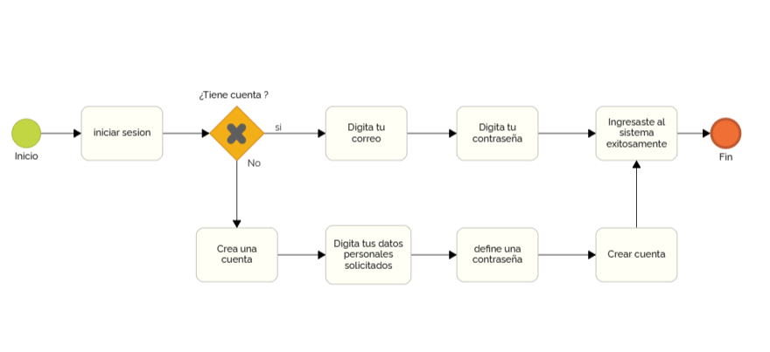

Registro Viajero

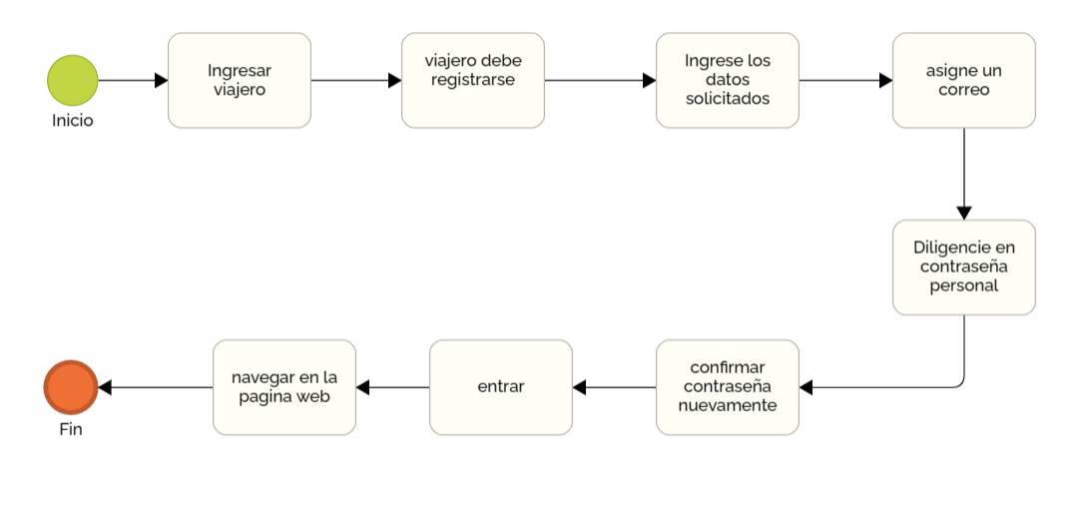

Modificar Viajero

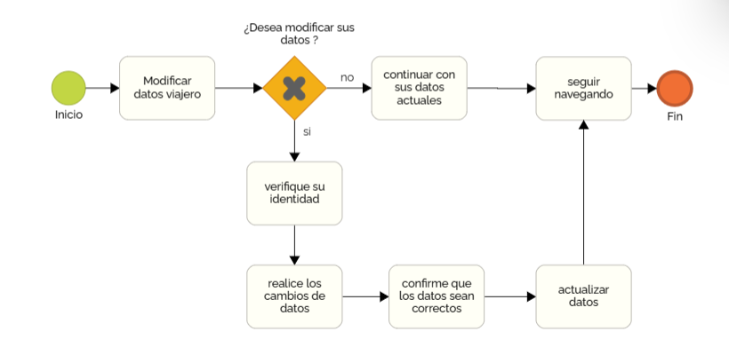

Eliminar Viajero

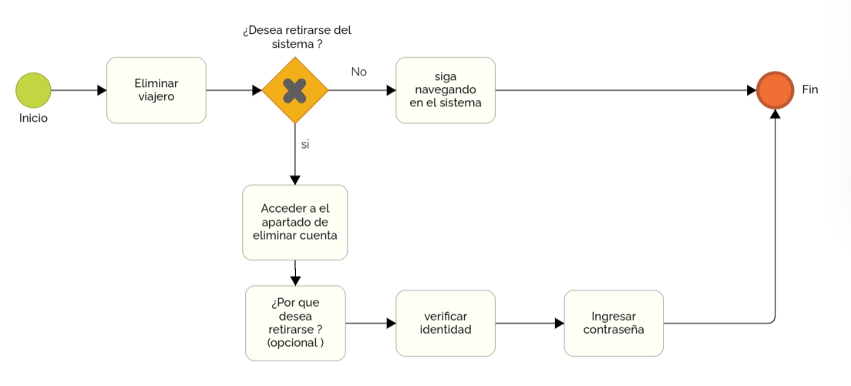

Generar Alertas

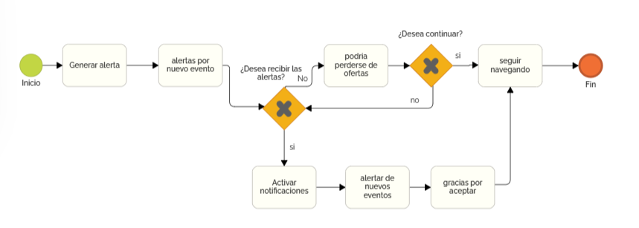

Generar PQRS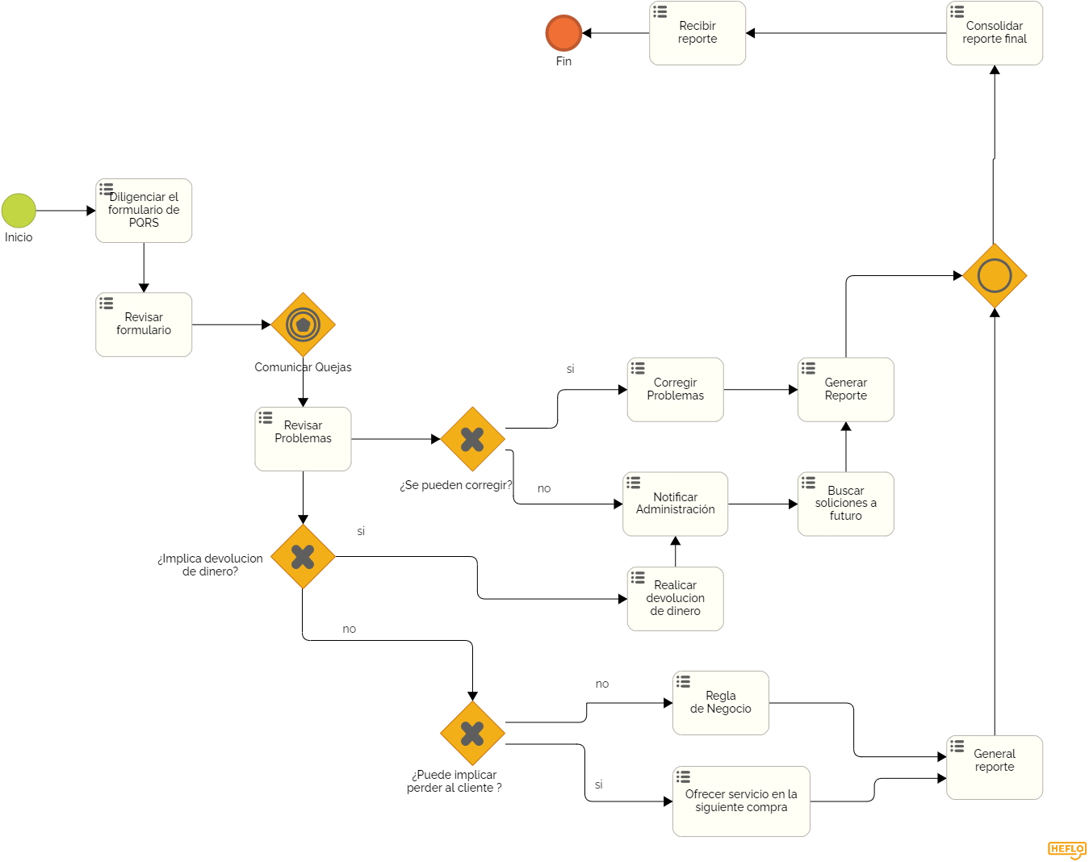[**https://app.heflo.com/Validator/AccessConfirmation#name=nessrestrepo898@gmail.com&domain=cb0ee882-9d2f-439f-ac1e-b73d7ff3f921&token=IXRYRzJpZwXCwFcs2P5nBqdziD+I5XMf5LleZF5+c2SFqjTfMx5jlhcNblGIlKhWK+soXWzzPp+8uHe3VtPvBg&role=7cac9dd3-2fa6-48ba-98ca-6d9826fc359a&signup=true**](https://app.heflo.com/Validator/AccessConfirmation#name=nessrestrepo898@gmail.com&domain=cb0ee882-9d2f-439f-ac1e-b73d7ff3f921&token=IXRYRzJpZwXCwFcs2P5nBqdziD+I5XMf5LleZF5+c2SFqjTfMx5jlhcNblGIlKhWK+soXWzzPp+8uHe3VtPvBg&role=7cac9dd3-2fa6-48ba-98ca-6d9826fc359a&signup=true)

Eliminar PQRS

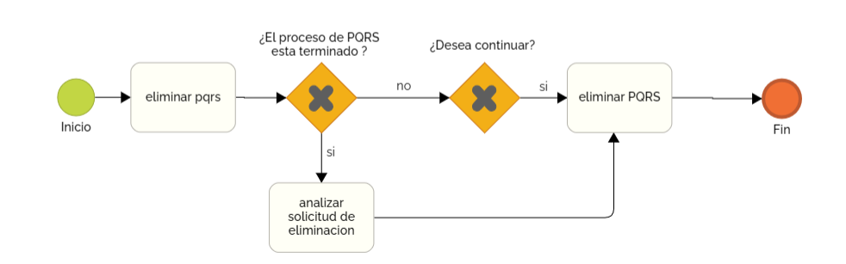

Crear Evento

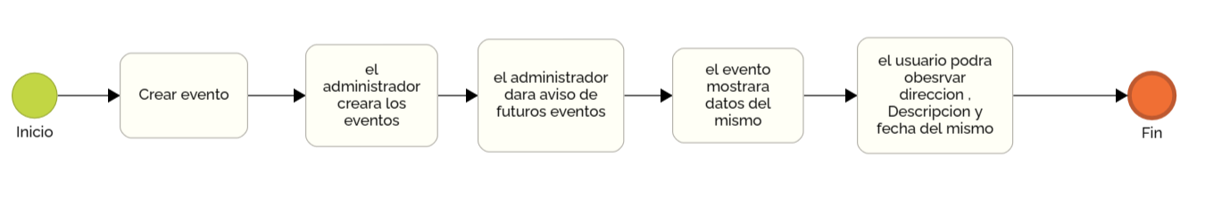

Modificar Evento

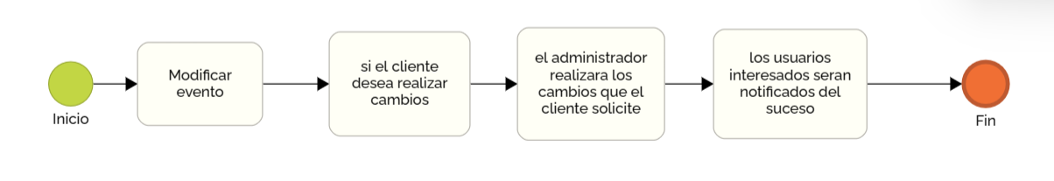

Eliminar Evento

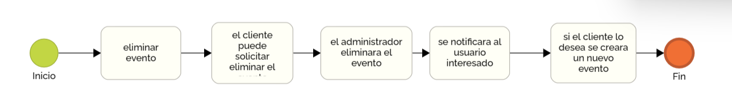

Generar sitio turístico

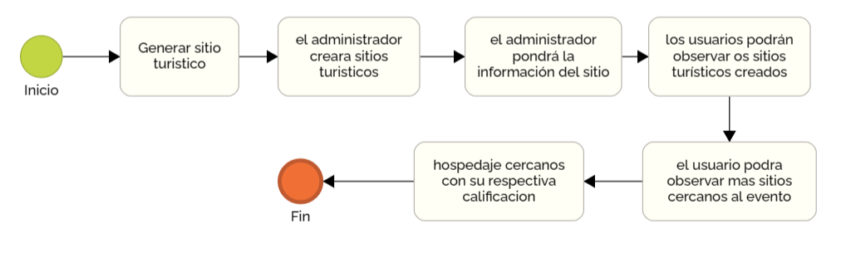

Modificar Sitio turístico

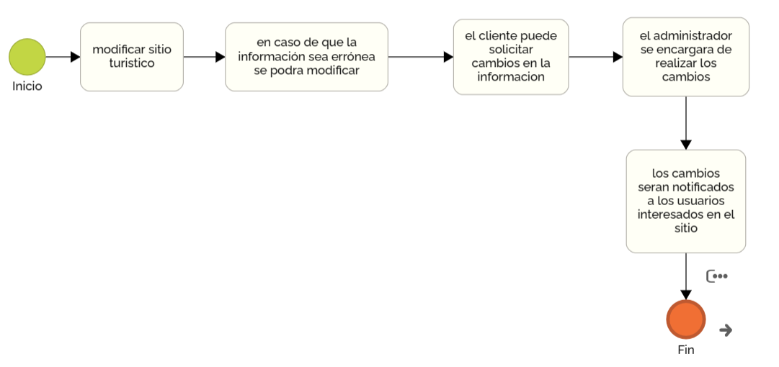

Generar calificación

